1. ТЕХНИЧЕСКИЕ ХАРАКТЕРИСТИКИ

Напряжение питания | ~ 230В (±10В), 50 Гц
Границы диапазона включения нагрузки | Нижняя: -15 – -5°С; Верхняя: 0–10°С
Выходной управляющий сигнал | ~230 В, 50-60 Гц
Максимальный выходной ток | 40А (АС-1)
Максимальная рекомендованная нагрузка:
Резистивные ленты, кабели, нагреватели | 8 кВт
Саморегулирующиеся кабели | 3 кВт
Габариты (без сальников) Ш х В х Г | 140 х 140 х 79
Сальниковый ввод «сеть» «нагрузка» | PG13.5 (диам. каб. 6 – 11 мм.)
Сальниковый ввод «датчик» | PG7 (диам.5 – 6 мм.)

2. КОМПЛЕКТ ПОСТАВКИ

Терморегулятор | 1 шт.
Датчик KTY-81-110, кабель 1,5 метра | 1 шт.
Заглушки монтажных отверстий | 2 шт.
Технический паспорт | 1 шт.

3. МОНТАЖ ПРИБОРА

Терморегулятор АРТ-19-40-01 имеет корпус с высоким классом защиты, поэтому может размещаться во влажных помещениях или непосредственно на улице.
Для установки на стене здания или помещения необходимо закрепить прибор с помощью винтов. И закрыть крепежные отверстия специальными заглушками, которые находятся внутри прибора.
Прибор может использоваться и без крепежа, например, непосредственно на крыше здания. В этом случае, ели герметичность корпуса не нарушена, заглушки не устанавливаются.

4. ПОДКЛЮЧЕНИЕ И ПРИНЦИП РАБОТЫ

Для подключения прибора АРТ-19-40-01 подсоедините провода питания, нагрузки и датчика к клеммникам в соответствии со схемой. Термодатчик, расположенный на конце провода, вставьте в термометрическую гильзу или закрепите в месте контроля температуры.
Установите на шкалах терморегулятора необходимые границы диапазона рабочей температуры и включите прибор в сеть. См. рис 1.
Для тестового включения нагрева, установить джампер JP1 на оба вывода контактов. После проверки работы разомкнуть контакты JP1.
Индикация режимов работы:
Редкое мерцание светодиода | питание включено, нагрев выключен
Светодиод горит постоянно | питание включено, нагрев включен
Частое мерцание светодиода | авария датчика, нагрев выключен
Светодиод не горит | питание отключено

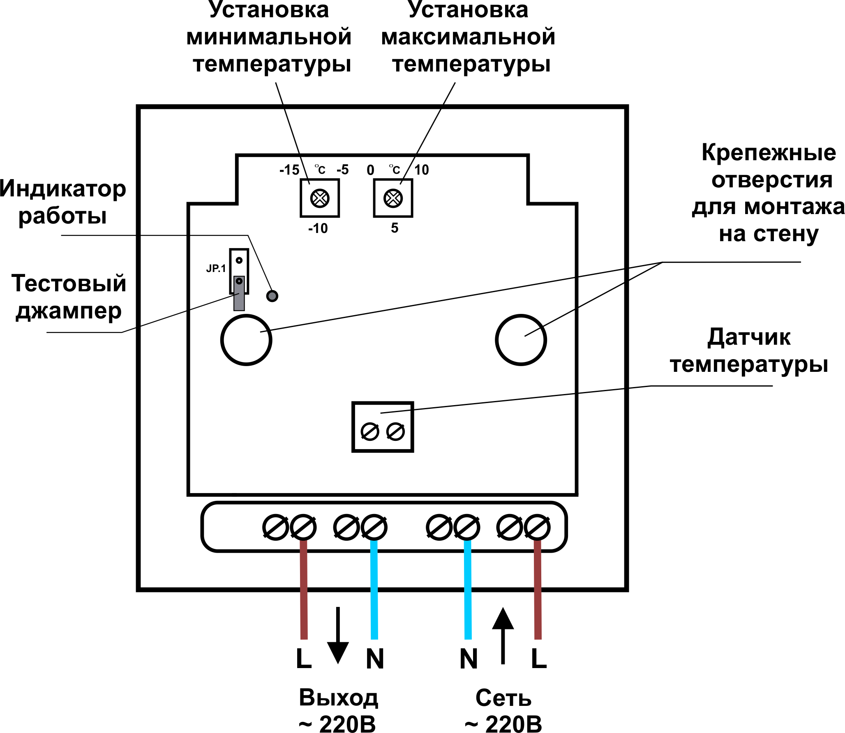
Рис. 1. Расположение контактов клеммников и вариант подключения к нагрузке.

Если значение фактической температуры в месте установки датчика находится внутри заданного диапазона, терморегулятор включит выходное реле. При этом у АРТ-19-40-01 на выходных клеммах появится напряжение 230 В.
При выходе температуры за заданные пределы, терморегулятор автоматически
выключит реле и отключит напряжение. В дальнейшем, при изменениях температуры, рабочий цикл повторится.
Все устройства снабжены системой контроля состояния датчика температуры. Если датчик оборван или замкнут, прибор выключит нагрузку, светодиод начнет мигать часто.

5. МЕРЫ БЕЗОПАСНОСТИ

При подключении терморегулятора и работе с ним, тщательно соблюдайте все правила обращения с электроприборами и требования техники безопасности.
Внимательно следите за надежностью и исправностью изоляции силовых проводов и проводов датчиков. Неисправность изоляции может привести к поражению электрическим током и выходу устройства из строя
Периодически, особенно в первые недели эксплуатации, проверяйте надежность крепления силовых проводов и подтягивайте слабо закрученные винты.
Рекомендуем размещать терморегулятор в хорошо вентилируемом помещении, при установке на открытом воздухе – в тени. Дополнительный внешний нагрев корпуса может привести к перегреву внутренних элементов прибора, в особенности при использовании с нагрузками близкими к максимальным.
Ненадежное крепление проводов может привести к пожару.

6. ГАРАНТИЙНЫЕ ОБЯЗАТЕЛЬСТВА

Предприятие гарантирует бесплатный ремонт или замену неисправного терморегулятора в течение одного года со дня продажи.
Гарантия не распространяется на приборы с повреждениями, изменениями схемы, потерей внешнего вида, нарушением пломбы или контрольной ленты и вышедшие из строя по вине потребителя.
Гарантийный ремонт производится, как правило, в течение 7 рабочих дней после личного обращения покупателя в организацию-производитель.

Прибор зав. № _______________ испытан и признан годным к эксплуатации.

( )

Дата продажи " " …………………………………………. г.

М.П.

ООО "Первый электронный завод"
190005, Санкт-Петербург, наб. Обводного канала, д. 118 «А», лит. «Б»
Тел. (812) 363-14-43, 923-09-37, 980-82-08
www.thermoregulator.ru

ООО "Россэл"

г. Санкт - Петербург
Терморегулятор электронный

АРТ-19-40-01

Санкт-Петербург

